必修三周练（八）
范围：必修三
- 选择题：本大题共20小题，每小题3分，共计60分。
1.史家许倬云认为：“西汉统一天下，从董仲舒的宇宙论开始，吸收了五行轮替的观念，将君主天命经常改换看作常态，不由一姓一朝永远统治。”材料中董仲舒的这一观念
A.继承了原始儒学的全部宗旨 B.体现了儒生约束皇权的理想
C.背离了原始儒学的民本思想 D.推动了儒学正统地位的确立
2.王阳明早年曾信仰程朱，并依照朱熹的学说去修行，但“不得其理”，后“彻悟”说：“天下之物本无可格者，其格物之功只在身心上做。”由此他提出
A.格物致知 B.理先气后 C.致良知 D.经世致用
3.李贽在《续焚书》中说：“世之法孔子者，法孔子之易法者耳。孔子之道，其难在以天下为家而不有其家，以群贤为命而不以田宅为命。”材料表明他
A.赞赏孔子以天下为家、群贤为命的求道精神
B.否定孔子权威，反对以孔子之言为是非标准
C.穿衣吃饭即是人伦物理，肯定人的正当欲求
D.提出“绝假纯真”的“童心说”以反对礼教
4.日本学者沟口雄三认为：“自古以来的‘民本’之说并非‘民为本’，而仅仅是指君主‘以民为本’；然而明末涌现出来的民本主义言论却是主张尊重‘公论’，即主张是非存于民间即地方的公论之中，皇帝和官僚必须遵从民众之是非。”下列言论最能支撑该学者结论是
A.孟子：“民为贵，社稷次之，君为轻。”
B.董仲舒：“《春秋》之法，以人随君，以君随天。”
C.黄宗羲：“天子亦遂不敢自为非是，而公其非是于学校。”
D.顾炎武：“天下之宗子各治其族，以辅人君之治。”
5.有一种书法，在造型上出现两个倾向：一、结构上倾向于扁平，强调水平线条；二、每一字中夸张一条水平线，以毛笔“逆入、平出、挑起”造成明显的“波磔”。这种书法是
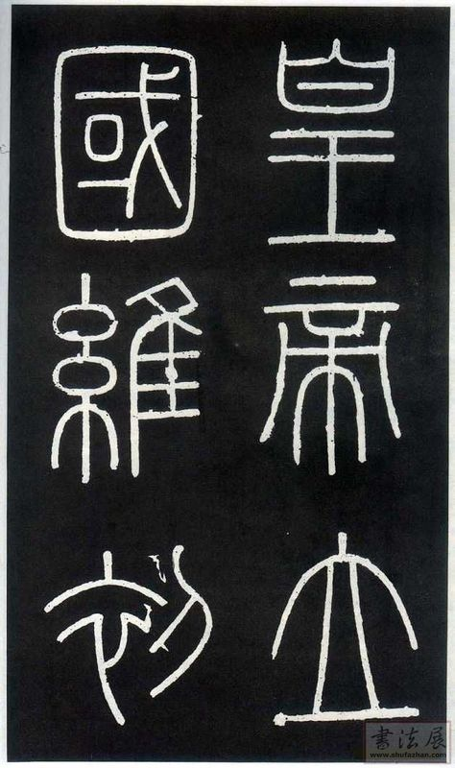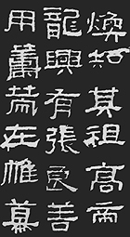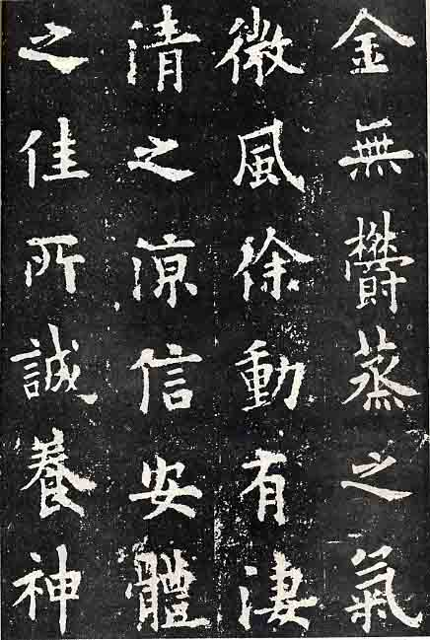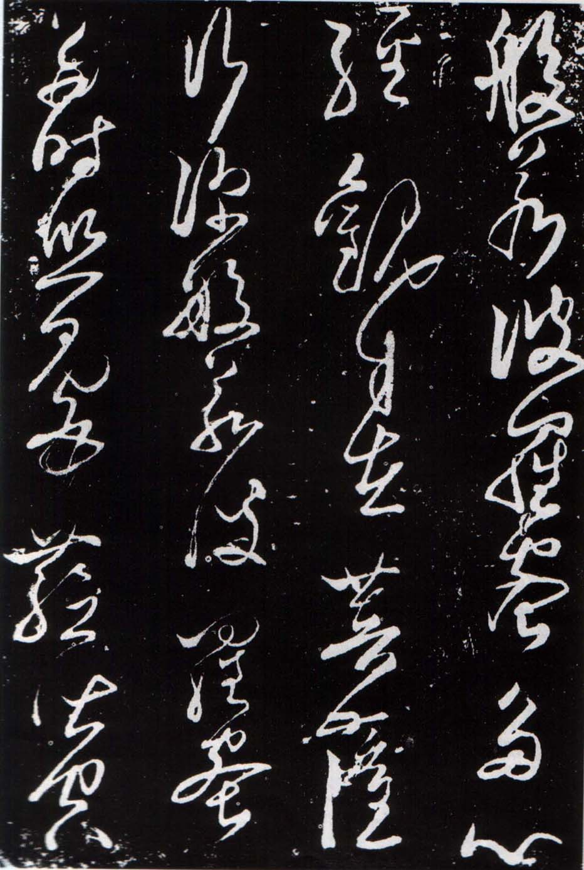
A B C D
6.学者刘再复认为：从儒的视角看，贾宝玉是拒绝表层儒（君臣秩序）而服膺深层儒（亲情）的“赤子”；从道的视角说，他是不为物役也不役物，逍遥自在的“真人”；从释的视角说，他是一颗天人无分、物我无分、尊卑无分、清新无染的大慈悲之“佛心”。该学者的主旨是
A.认为贾宝玉是儒家伦理的反叛者 B.认为贾宝玉是道家主张的认同者
C.认为贾宝玉是大慈大悲的佛教徒 D.从传统文化视角解读贾宝玉是谁
7.电视剧《走向共和》是一部非常出色的作品，在于它保存了大部分史实的同时，以自己的角度探求了不少问题，剧中李鸿章有一句台词说“一代人只能做一代人的事”。下列选项最符合以李鸿章为代表的一代人所行之事
A.最早在中国提出“师夷长技” B.主张“中学为体西学为用”
C.最早在中国提出进行政治改革 D.“育人于学校，论政于议院”
8.1867年，王韬漫游法英等国，后在《纪英国政治》中写到：“论者徒夸其水师之练习，火器之精良，为足见其强；工作之众盛，煤铁之充足，为足见其富，遂以为立国之基在此，不知此乃其富强之末，而非其富强之本也！英国之所恃者，在上下之情通，君民之分亲，本固邦宁，虽久不变。”对材料信息解读有误的是
A.王韬赞成学习西方的政治制度 B.英国之行开阔了王韬的视野
C.王韬对西方社会制度存在误判 D.对洋务运动有一定程度反思
9.学者李泽厚在《中国现代思想史论》中说：“当把这种本来建立在个体主义基础上的西方文化介绍输入以抨击传统打倒孔子时，却不自觉地遇上自己本来就有的集体主义的意识和无意识，……任何个人的权利、个性的自由、个体的独立尊严，相形之下，都变得渺小而不切实际。”此观点认为新文化运动
A.忽视了个体的自由与解放 B.达到了思想解放的目的
C.提倡个人自由、人格尊严 D.导致了社会秩序的混乱
10.2016年11月11日，习近平在纪念孙中山先生诞辰150周年大会上的讲话：“……毛泽东同志把三民主义纲领、统一战线政策、艰苦奋斗精神并称为孙中山先生‘留给我们的最中心最本质最伟大的遗产’，是‘对于中华民族最伟大的贡献’。”材料中的三民主义纲领
A.推动了国民革命的开展 B.代表工农的根本利益
C.符合社会主义革命特点 D.指导推翻清政府统治
11．“最近几个月，中央政治局听了中央工业、农业、运输业、商业、财政等三十四个部门的工作汇报，从中看到一些有关社会主义建设和社会主义改造的问题。……提出这十个问题，都是围绕着一个基本方针，就是要把国内外一切积极因素调动起来，为社会主义事业服务。”这段论述出自
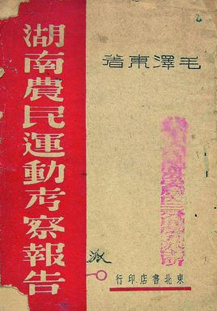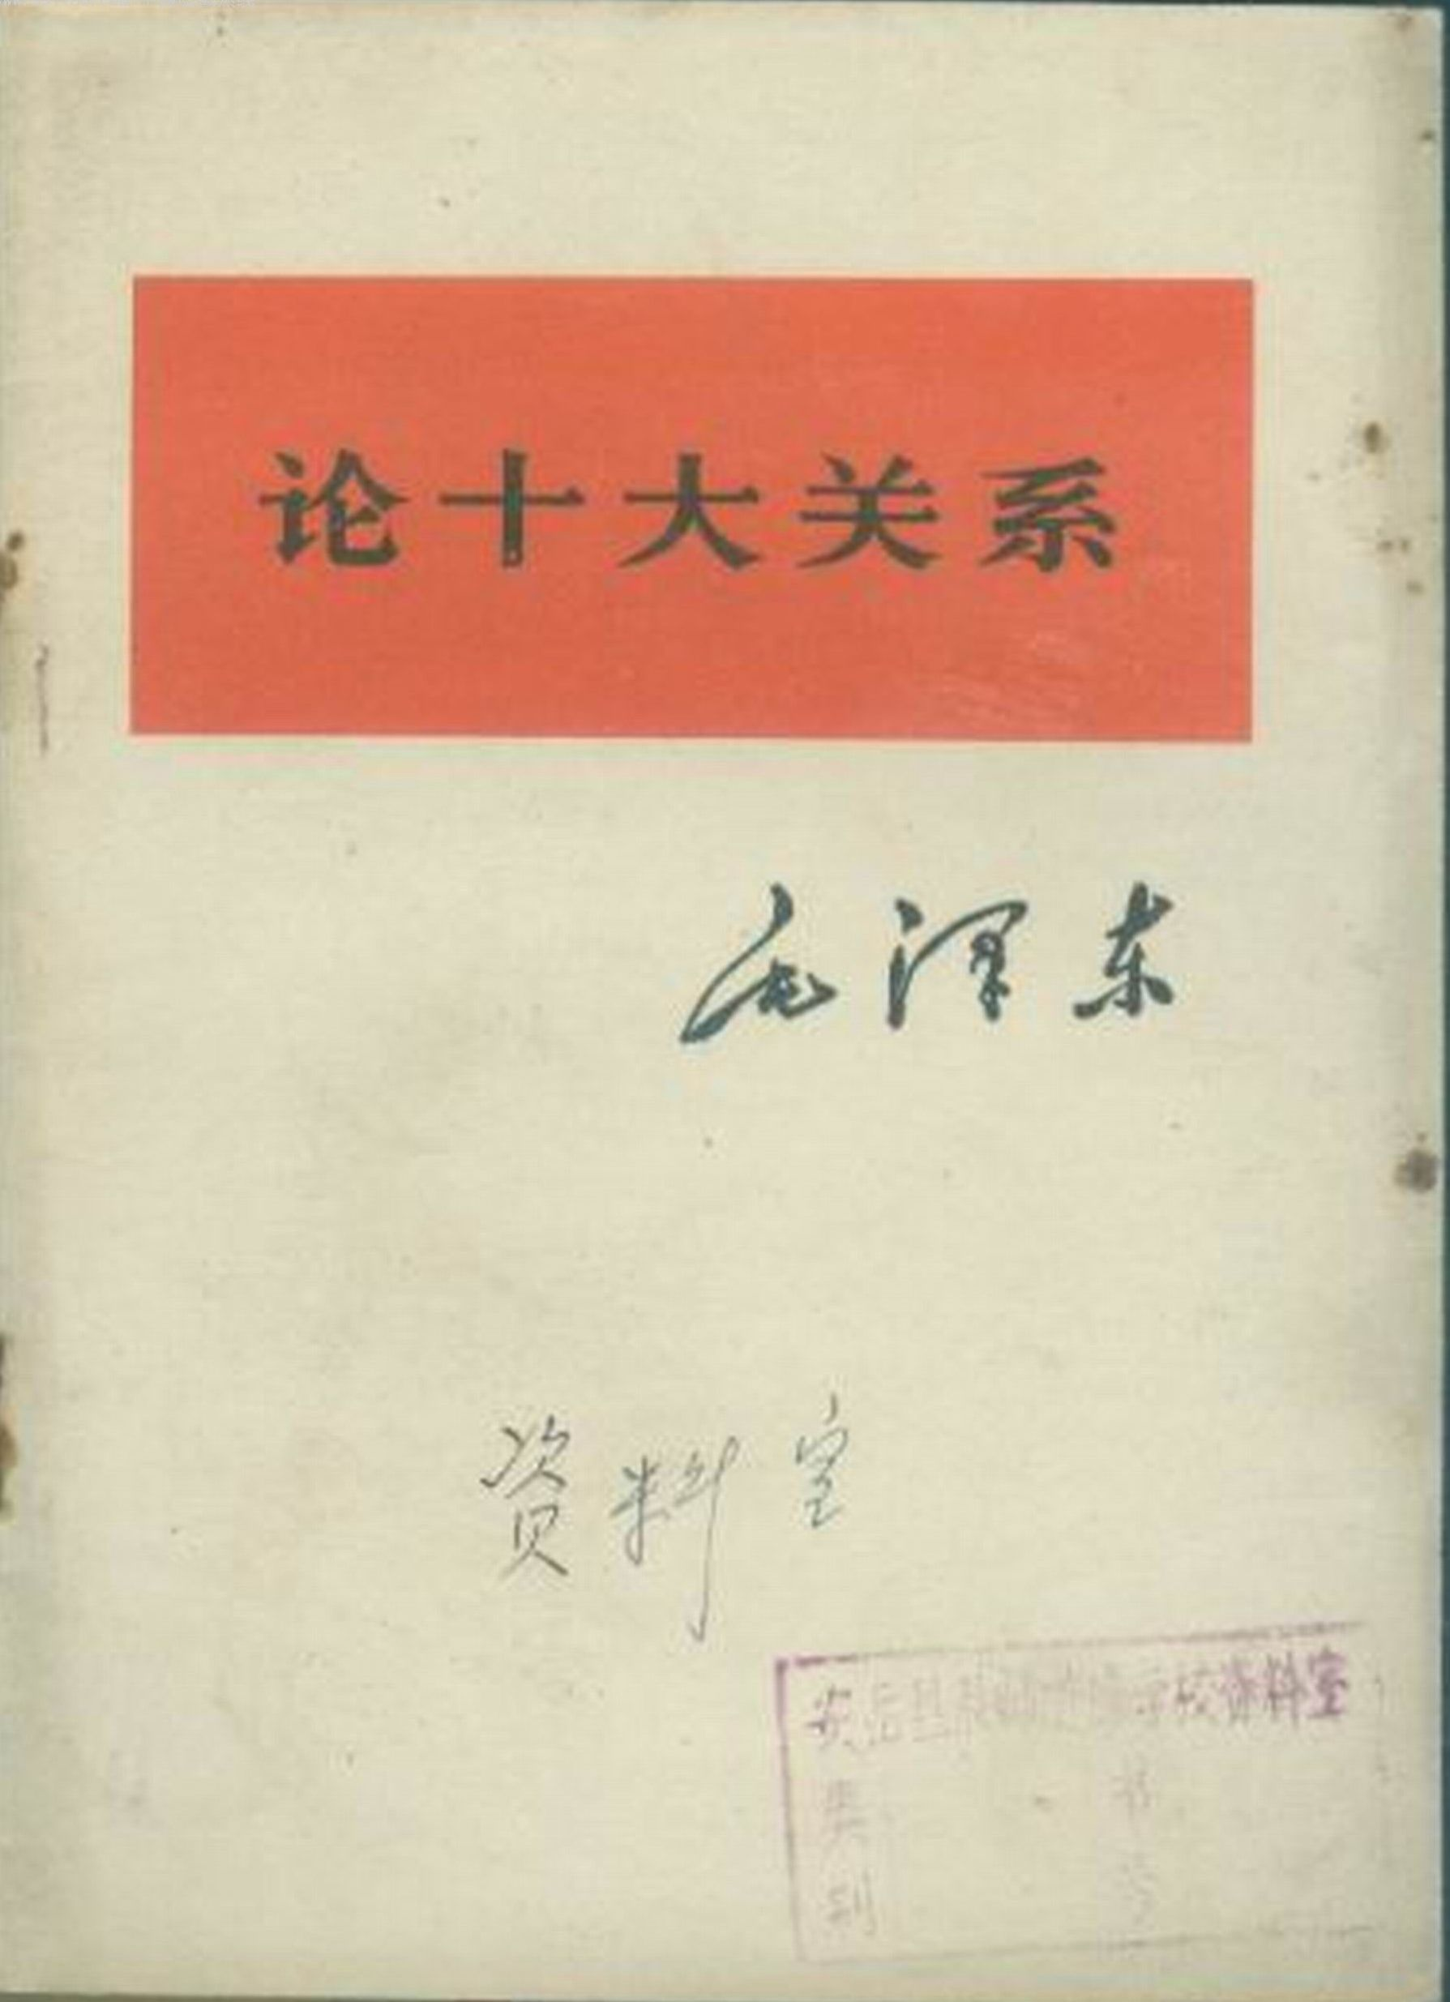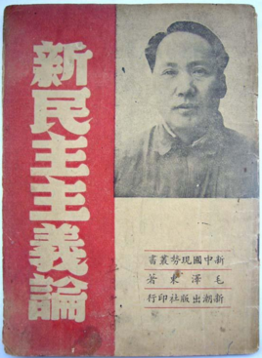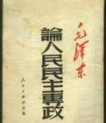
A． B． C． D．
12. “他引导中国完成了从落后、封闭、僵化的社会主义制度向一个有国际影响的现代化经济强国的艰难过渡。……他只想让人们记住他是一个凡人，是中国人民的儿子。”材料中“他”
A.提出了“工农武装割据”理论 B.是第一代中共领导集体的核心
C.深刻论述了“社会主义本质” D.提出了“三个代表”重要思想
13.“10月16日下午3点，在一道炫目的光芒闪过之后，随着一声巨响，新疆罗布泊升起了中国自己的蘑菇云。无独有偶，这一天，不相信中国人的赫鲁晓夫被苏共中央宣布下台。”材料中提到的现代中国科技成就
A.打破了美苏等国核垄断 B.为世界粮食生产做出重大贡献
C.指第一颗导弹试验成功 D.标志着中国开始进入航天时代
14.1998年，国务院总理朱镕基表示：“科教兴国是本届政府最大的任务。”他的这一宣示
A.推动了我国国民教育体系初步形成 B.第一次公开地提出“科教兴国战略”
C.体现了国家对科教事业的重视程度 D.成为新时期教育事业发展的指导方针
15.美学家蒋勋在评价西方某一时期文化运动时写道：“仿佛经过漫长的中世纪，沉睡的人文精神重新觉醒了；好像经过漫长、寒冷、幽暗的冬天，春天再度来临；好像度过沉滞悠长的停顿死亡，生命再次诞生，喜悦光明重临人间。”下列属于这一时期文化运动的代表人物是
A.普罗塔戈拉 B.薄伽丘 C.伏尔泰 D.莫奈
16.启蒙运动的参与者中，孟德斯鸠列举被告的种种权利，卢梭为儿童的权利辩护，伏尔泰为司法不公的受害者平反昭雪，康德分析世界和平的前提条件。他们的共同之处在于
A.捍卫人道精神 B.倡导人性解放
C.批判专制统治 D.呼吁宗教宽容
17．启蒙思想家伏尔泰把牛顿称作有史以来最伟大的人，主要是因为牛顿
A.通过实验发现了自由落体定律 B.科学回答了物质运动与时空之间的关系
C.极大冲击了基督教神学创世说 D.其科学理性推动了思想解放和社会进步
18.1935年，厄瓜多尔政府在距其海岸1000公里的加拉帕戈斯群岛上设立了达尔文纪念碑，纪念达尔文考察这一群岛一百周年，碑文写着：“达尔文于1835年在加拉帕戈斯群岛登陆。他在研究当地动植物分布时，初次考虑到生物进化问题，从此开始了这个悬而未决的论题的思想革命。”其“思想革命”的意义在于
A.凸显了人类的价值和尊严 B.推动了启蒙运动的产生和发展
C.提供了观察世界的新视角 D.成为欧洲宗教改革的指导思想
19.在人类历史发展进程中，每一项新的科技发明都有可能影响或改变人们的生活方式。下列生活方式按出现的先后排序正确的是
A.电报祝福——火车旅行——天空翱翔——网络聊天
B.火车旅行——电报祝福——天空翱翔——电脑游戏
C.电报祝福——天空翱翔——火车旅行——网络聊天
D.天空翱翔——电报祝福——火车旅行——电脑游戏
20.“画中现象的组织及构图显得杂乱，正贴合居民惊慌逃散的混乱。细看此画，那些充满动感、夸张变形的形象又都经过了精心排列布置，秩序谨严。”材料描述的是
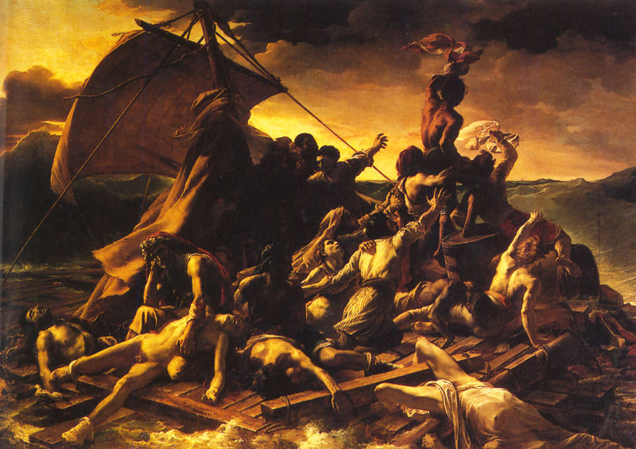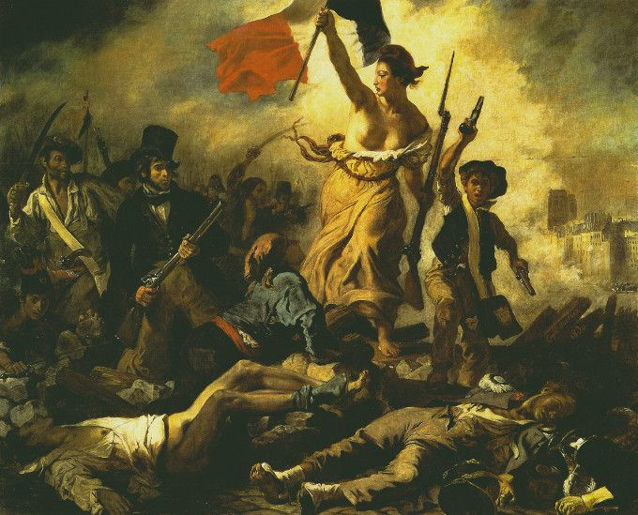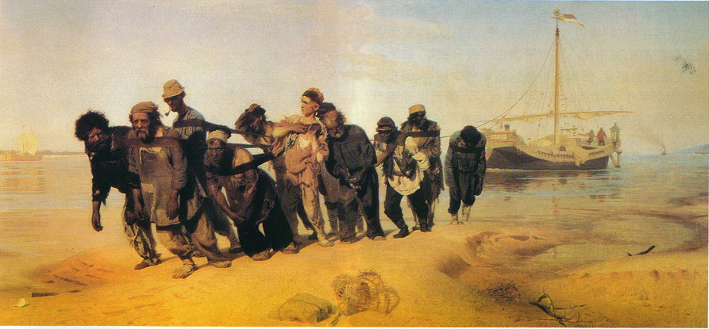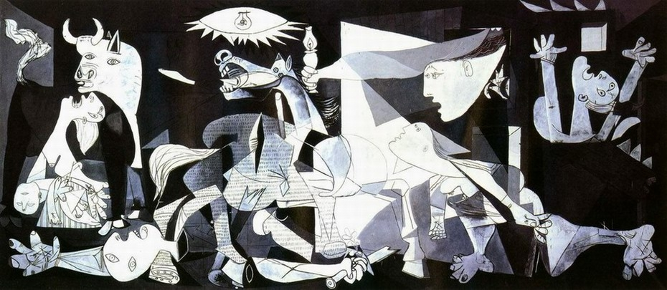
A B C D

二、非选择题
21．（13分）历史学家马克认为，中西文明的双向交流使文明前进的步伐大大加快，但文明的交流并不是一帆风顺的。阅读下列材料：
材料一 启蒙运动者认为惟有向非基督教世界的东方求助借鉴，吸取合乎理性法则的思想材料。儒家学说以“道”这一理性为基本原则，成为法国哲学家倡导理性主义的基本来源。中国历史上传统的仁君统治，更是启蒙思想家反对欧洲王权扩张所追求的社会楷模。伏尔泰认为人类文明、科技的发展史都是从中国肇始，而且长期遥遥领先。伏尔泰等启蒙思想家通过对中国思想和政治的赞美，表示了反对神权统治下的欧洲君主政治的残暴统治，而把一个具有崇高理性、合于道德的政治制度作为理想目标。
——摘编自沈福伟《中西文化交流史》
材料二 革命与改良两派都取法于西方，向西方学习。卢梭、孟德斯鸠等英雄形象，成为两派人汲取思想和战斗激情的共同来源。自维新运动起，第一批具有近代意义的知识分子怀忧国忧时之思，为中国寻找出路，成为最自觉的承担时代使命的社会力量。而后革命派以一往直前之气推翻了清王朝，产生了中华民国。如果说18世纪欧洲的启蒙运动使人从神权的桎梏下解放出来，那么“五四”新文化运动则使中国人从孔子儒家为轴心的传统文化的束缚下挣脱出来，但倡导新文化的人们在重新审视旧传统时也往往是批判的激情多于批判的理性。
——摘编自陈旭麓《近代中国社会的新陈代谢》
请回答：
（1）据材料一，启蒙思想家为什么会推崇古代中华文明？结合所学知识，指出材料二中“革命与改良两派”所汲取的伏尔泰和孟德斯鸠的主要政治学说。（4分）

（2）根据上述材料，结合所学知识，论证马克的观点。（9分）（要求：观点明确；史论结合；逻辑严密；表述通畅；280字左右）

【答案】
- 选择题
1-5、BCACB；6-10、DBCAA；11-15、BCACB；16-20、ADCDB
二、非选择题
21、（1）原因：儒家思想的理性精神有利于反对神权统治；传统仁君政治可用来开展反对欧洲君主专制。（2分）
学说：君主立宪制；“三权分立”学说。（2分）
（2）评分表
等级 | 观点方面 | 论据方面 | 论证方面
8—9分 | 文明的交流推动中西文明的进步。（1分） | 推动欧洲的发展：推动欧洲启蒙运动的开展；开展资产阶级革命，推翻专制王朝。（2分）  推动近代中国的进步：维新运动促使近代意义的知识分子救亡图存；新文化运动动冲击了封建思想的统治地位。（1分）  辛亥革命建立中华民国，推动政治民主化进程。（1分） | 论证逻辑严密，结构严谨，行文流畅。（1分）
8—9分 | 文明的交流并不是一帆风顺的。（1分） | 启蒙思想家过度美化儒家文明。（1分）  新文化运动过于批判旧传统。（1分）
6—7分 | 观点明确；能从上述两个方面提出部分论据；论证逻辑严密，表述清楚。
2—5分 | 观点较明确；能从上述1-2个方面提出部分论据，且表述较为准确；论证表述清楚。
0—1分 | 观点不明确；不能合理提出论据进行论证；表述不清楚。

21、请回答：
（1）据材料一，启蒙思想家为什么会推崇古代中华文明？结合所学知识，指出材料二中“革命与改良两派”所汲取的伏尔泰和孟德斯鸠的主要政治学说。（4分）

（2）根据上述材料，结合所学知识，论证马克的观点。（9分）（要求：观点明确；史论结合；逻辑严密；表述通畅；280字左右）
150
300

